宣導活動照片
宣導主題：托育人員登記宣導、準公共托育補助宣導、2~3歲擴大育兒補助、居家托育安全宣導
宣導地點：竹北市爬蟲公園
宣導日期：110年 10月 10 日
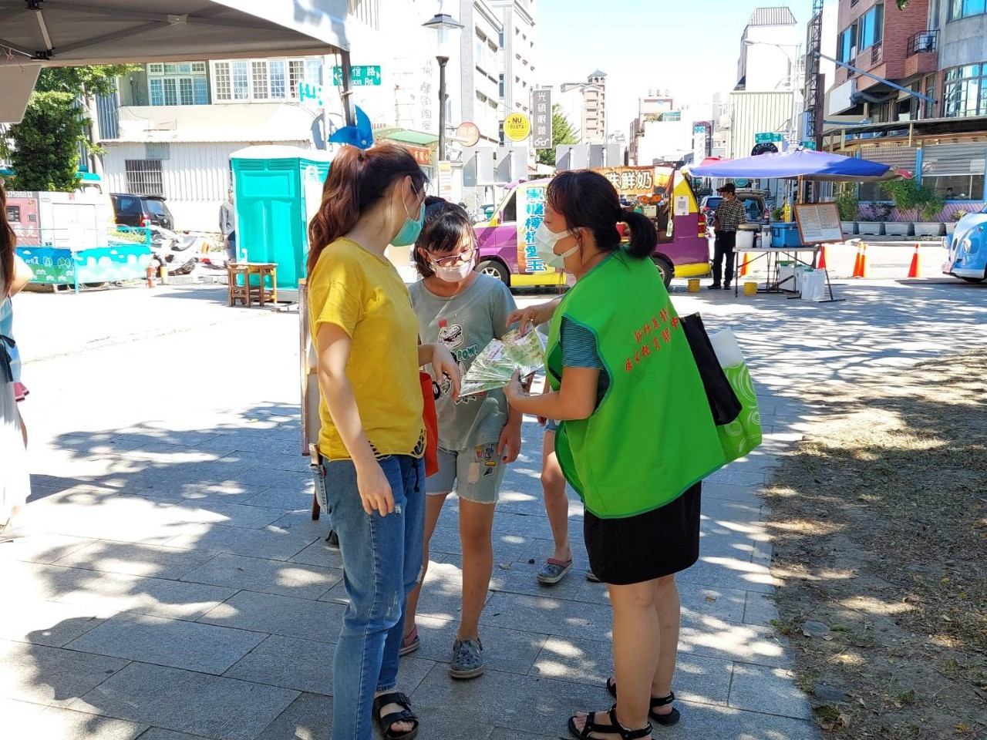 | 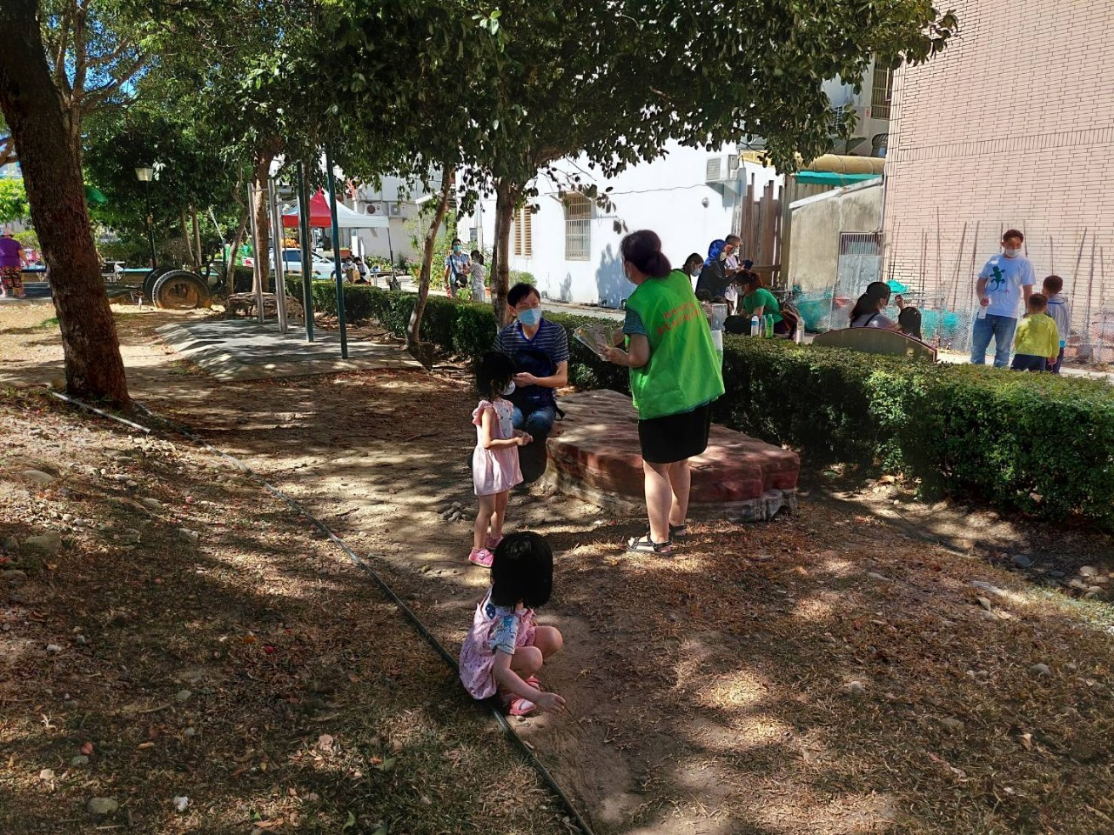
中心業務宣導 | 托育補助&業務宣導
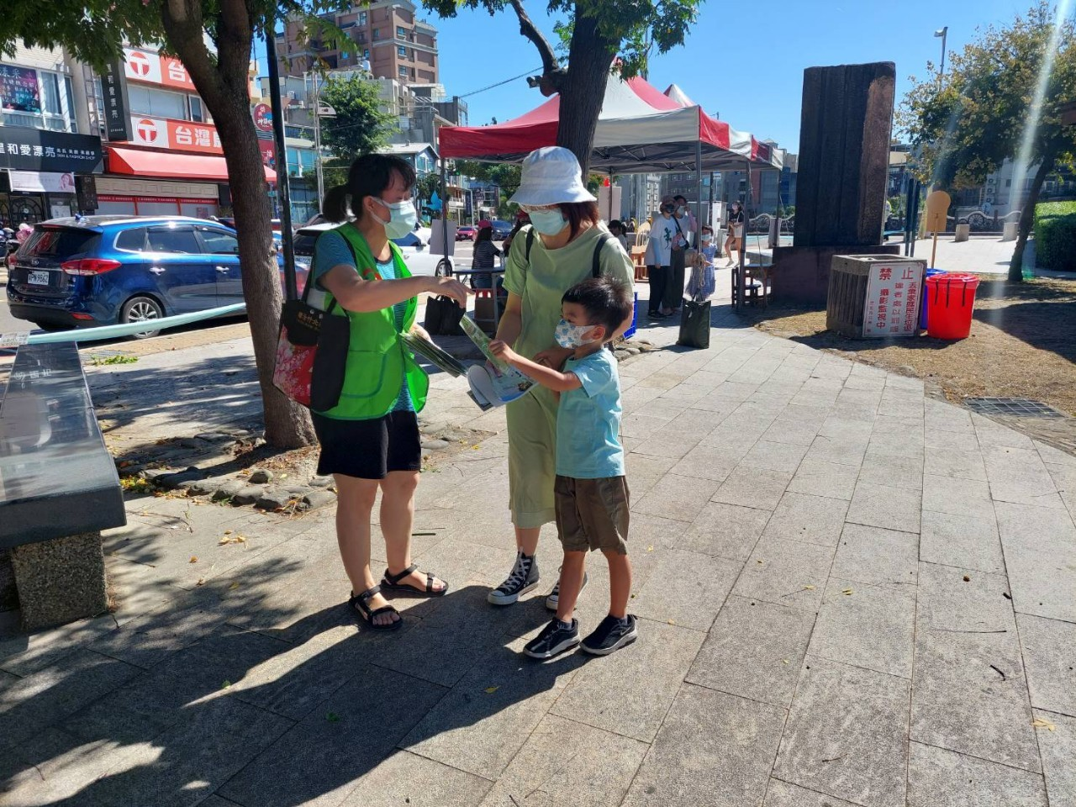 | 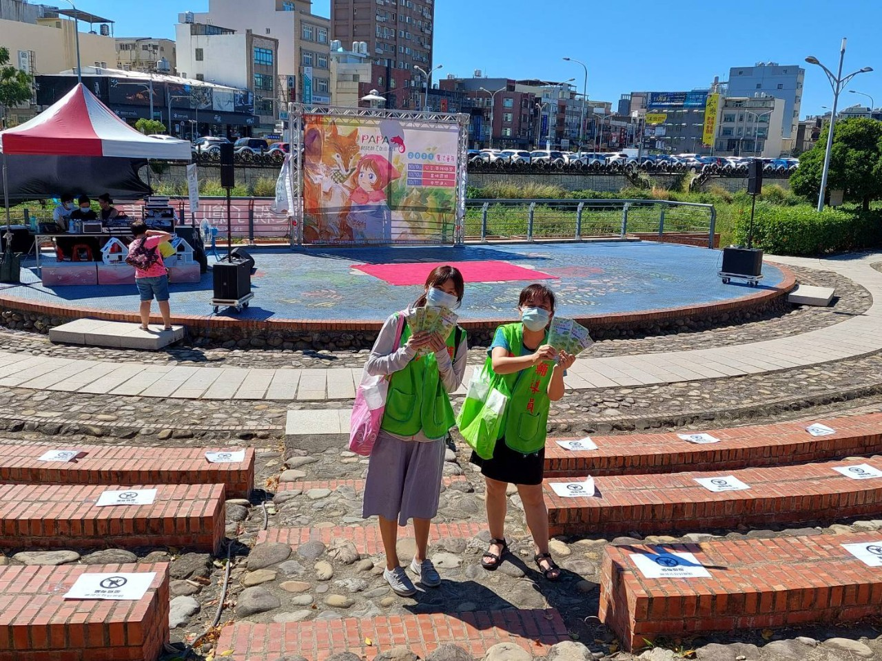
補助&中心業務宣導 | 宣導場地
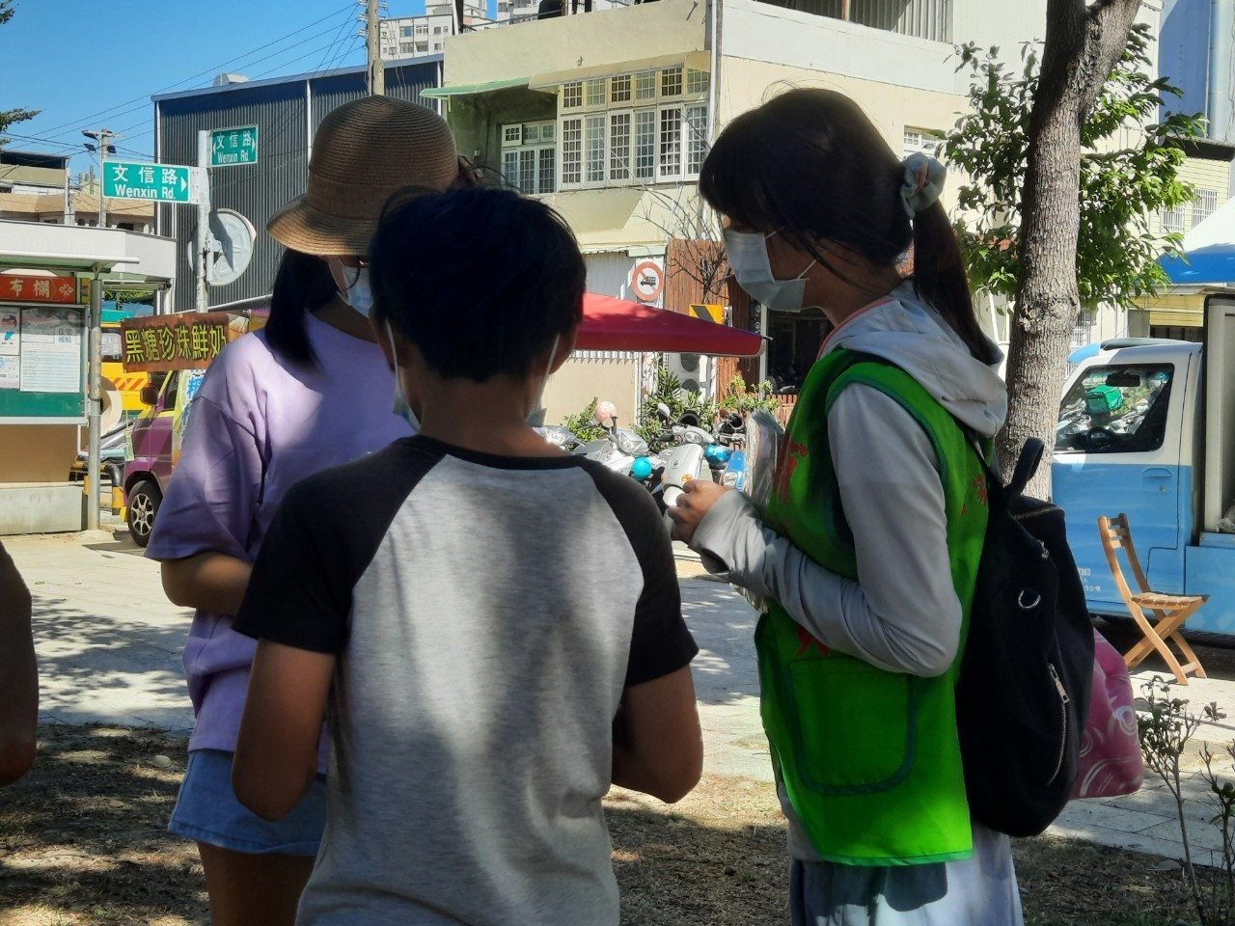 | 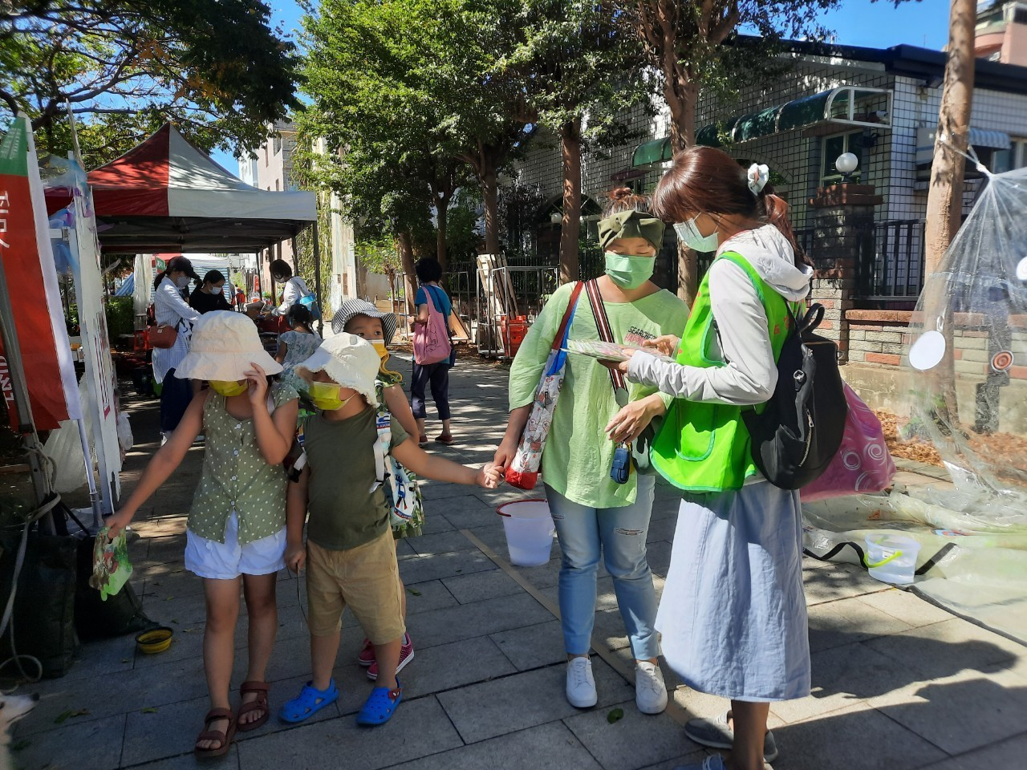
招募宣導 | 托育人員招募宣導

